CONTROL DE GIRO Y VELOCIDAD DE UN MOTOR DE CORRIENTE CONTINUA

Juan Diego Scarini
e-mail: jd.scarini@gmail.com
Ricardo Alberto Alonso
e-mail: ricardoalonso2@gmail.com
Rodrigo Cadorna Di Luca Ferch
e-mail: patacon.rdf@gmail.com

RESUMEN: Este sistema de control de giro y velocidad de motor de C.C. por PWM se realiza bajo consignas del trabajo práctico integrador para la Evaluación Globalizadora “A” de la cátedra de Técnicas Digitales III, donde se consolidarán los conocimientos alcanzados en la programación de sistemas embebidos bajo un sistema operativo en tiempo real (FreeRTOS), basándose para su implementación en el µC LPC1769.

PALABRAS CLAVES: Motor de CC, Control de velocidad y giro, PWM, LPC 1769, FreeRTOS.

INDICE

INTRODUCCIÓN

Los motores de corriente continua tienen la ventaja de poder regular la velocidad de su eje de forma relativamente sencilla, la velocidad es directamente proporcional a la tensión de excitación de los bobinados. Son utilizados ampliamente en trenes, automóviles eléctricos y en aquellos dispositivos que utilizan baterías o pilas y en aplicaciones en las que es de importancia el poder regular continuamente la velocidad del eje y tener un torque de arranque elevado.
Para su funcionamiento necesita de dos circuitos eléctricos distintos, uno de campo magnético y otro de armadura. El campo magnético permite la transformación de la energía eléctrica recibida por la armadura en energía mecánica entregada al eje, este puede generarse por medio de un imán permanente o por un electroimán. La armadura consiste en un grupo de bobinados alojados en el rotor, el cual contienen un ingenioso dispositivo denominado colector mediante el cual se recibe la corriente continua desde una fuente exterior y se convierte la energía eléctrica en energía mecánica que se entrega a través del eje del motor. Como en toda máquina que se transforma energía hay un pequeño porcentaje de perdidas, en los carbones del colector (chisporroteo), en la resistencia del cobre de los bobinados, en el hierro de la armadura (corrientes parásitas e histéresis), y en rozamientos ( fricción de los rodamientos del eje y del aire).
Para la realización de este proyecto, nos piden controlar la velocidad de giro del motor de corriente continua por medio de la técnica de PWM (Pulse Width Modulation). La modulación por ancho de pulso consiste en una señal de onda cuadrada que no siempre tiene la misma relación entre el tiempo que esta en nivel alto y el tiempo que esta en nivel bajo, como la frecuencia de la señal es fija, a la relación entre tiempo en alto y el periodo de la señal se la conoce como ciclo de trabajo o Duty Cycle y este es el parámetro que se modifica en la técnica de PWM. Se la llama modulación por ancho de pulso, porque literalmente se varia el ancho del pulso del nivel alto.

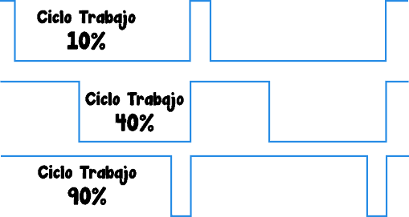

Figura 1 - Señales PWM 10-40-90

Esta técnica permite modificar el valor de tensión media de una señal, modificando el ciclo de trabajo de dicha señal, por medio de la modulación con PWM podemos cambiar la velocidad del motor, a mayor ciclo de trabajo, mayor velocidad. Si se reduce el ciclo de trabajo se reduce la velocidad.

SOLUCIÓN PROPUESTA

Para cumplir con lo requerido se opta por utilizar un micro motor de corriente continua con reductor, el cual sera controlado con un modulo driver puente H. Este modulo nos permite controlar el sentido y velocidad de giro de motores mediante señales TTL.
Para la medición de la velocidad de giro y detección de movimiento del eje del motor, se diseño un encoder óptico conformado por una barrera infrarroja y un disco ranurado acoplado al eje, que se diseño e imprimió en 3D con 12 ranuras por vuelta. Este dispositivo de medición de velocidad angular nos brinda una precisión adecuada para realizar el control de velocidad y poder informar por medio de un display la velocidad actual de rotación del eje y también poder determinar con exactitud el momento en que el motor se detenga para poder realizar el cambio de dirección.

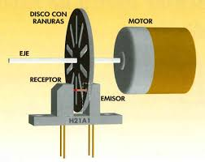
Figura 2 - Encoder óptico

En cuanto a la forma de variar la velocidad de 0% a 100%, se implemento un selector por medio de un potenciómetro, cuya patilla del cursor se la conecta a una entrada de ADC del micro para poder medir la posición de velocidad seleccionada.
Para realizar el cambio de dirección de giro del motor se utilizaron dos tact switch, uno para giro izquierdo y otro para derecho. También se utilizaron tres leds, uno rojo para indicar el giro hacia la izquierda, otro verde para indicar el giro hacia la derecha y otro ambar para indicar visualmente por medio de su intensidad la salida la salida de PWM. Los pulsadores serán conectados a una interrupción del microcontrolador.

DESCRIPCIÓN DEL HARDWARE UTILIZADO

Para realización del hardware se empleo una placa experimental perforada donde se realiza la interconexión de todos los módulos y los elementos necesarios para el desarrollo del proyecto.

Foto del proyecto(FALTA)

Figura 3 - Proyecto

PLACA DE DESARROLLO (NXP Semiconductors LPC 1769)

El MCU con arquitectura Arm® 32-bit Cortex®-M3 , con 512 kB de memoria Flash, y hasta 64 Kb de memoria SDRAM, Ethernet, USB 2.0, 2 x CAN 2.0, 12-bit ADC y 10-bit DAC, 3 x SSP/SPI, 3 x I²C, 1 x I²S, 4 x USARTs, 1 x PWM, RTC, DMA, 4 x 32 bit TIMERS/COUNTERS.
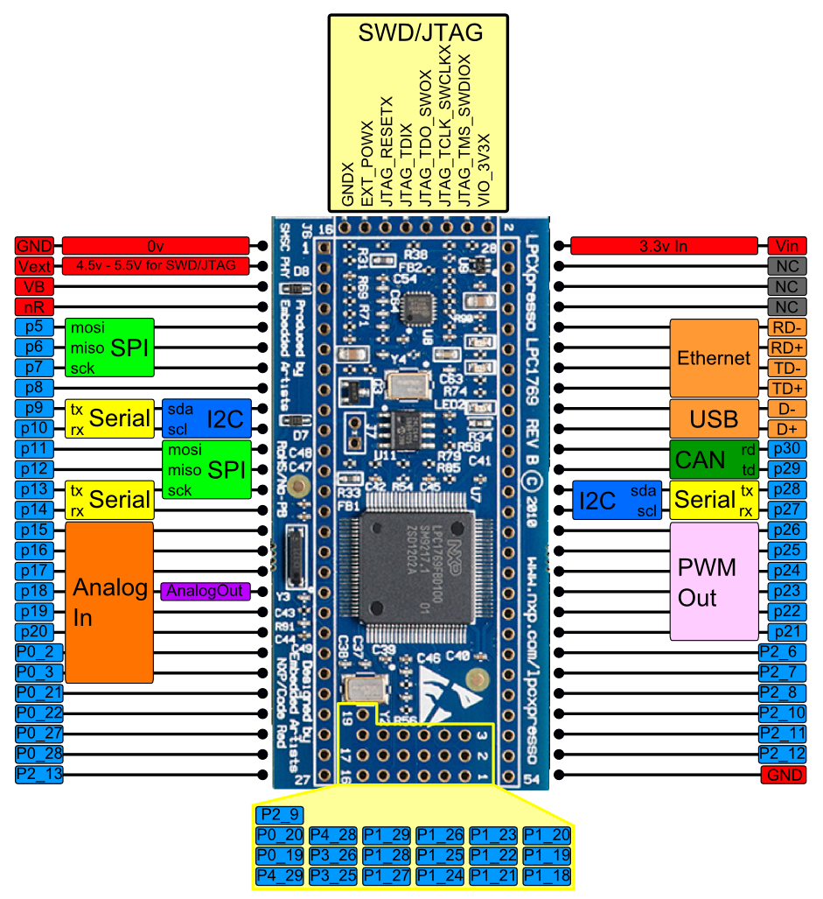

Figura 4 - NXP Semiconductors LPC 1769

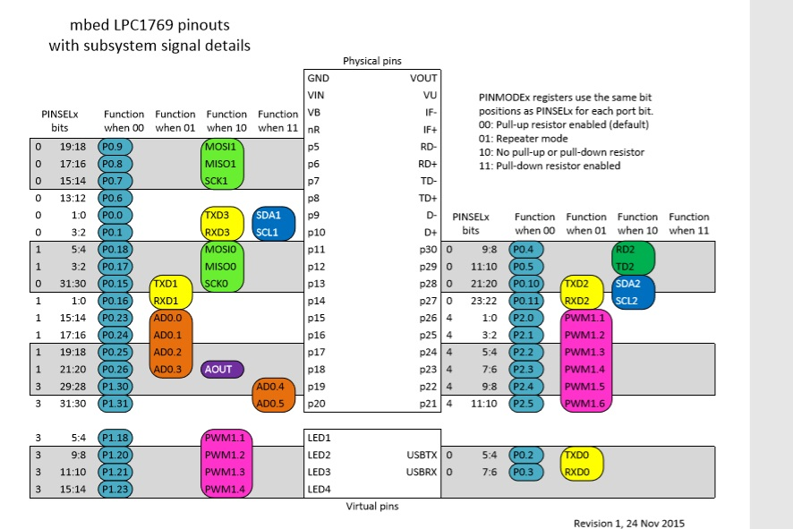
Figura 5 - NXP Semiconductors LPC 1769 pinouts

PANTALLA (DISPLAY)

- Fabricante: Winstar
- Modelo: LCD 1602, con módulo I²C
- 16 caracteres x 2 líneas
- Caracteres de 5 x 8 puntos
- Tamaño carácter: 5,23 x 3 mm
- Caracteres color blanco
- Backlight: led color azul
- Controlador: HD44780
- Alimentación: 5 VDC
- Dimensiones del módulo: (80 x 35 x 11) mm.
- Área visible: (64,5 x 16) mm

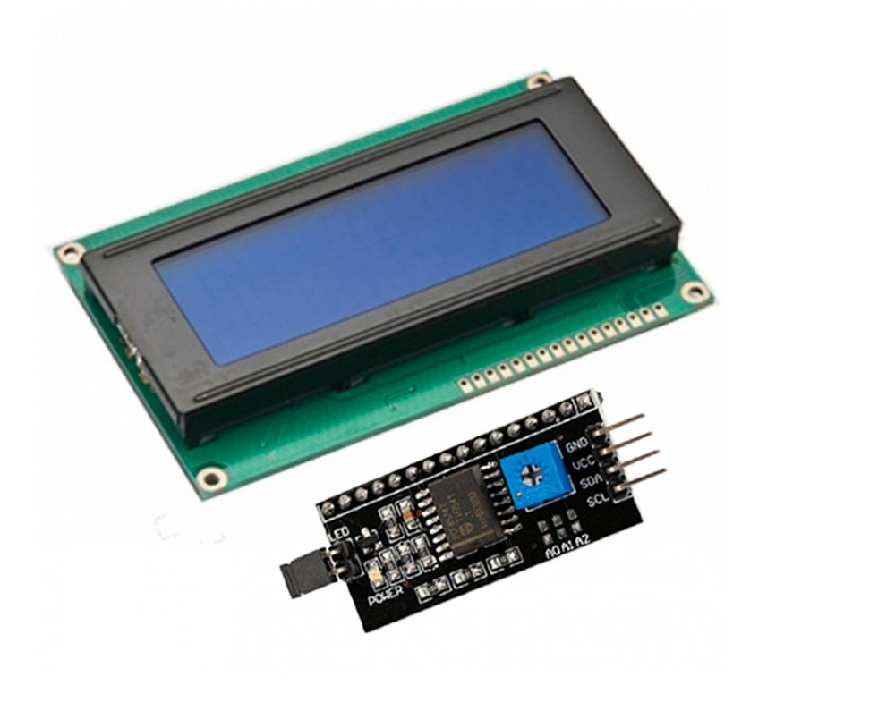
Figura 6 - Modulo LCD 1602 con modulo I²C

PULSADORES

Se utilizan dos tact switch para seleccionar el cambio de giro.

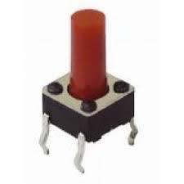

Figura 7 - Tact Switch DIP

LED INDICADORES

Se utilizan 3 diodos led de 5 mm para la indicación de estados. Colores rojo, verde y ambar.

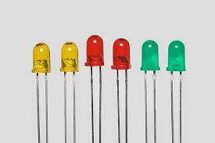
Figura 8 - Diodos led

MODULO CONTROL DE MOTOR

DRIVER PUENTE H L298

Especificaciones:
• Controlador: L298N Dual H Bridge DC Motor Driver IC
• Fuente de alimentación del motor Vs: +5 V a +35 V
• Corriente media máxima 2A
• pico de corriente Io: 3A
• Nivel de potencia lógico Vss: +5 V ~ +7 V (el regulador de 5V incorporado se puede usar si la potencia del motor es> 7.0V)
• Nivel lógico de potencia: 0 ~ 36mA
• Rango de entrada de la señal lógica: [Bajo: -0.3 V ≤ Vin ≤ 1.5V] [Alto: 2.3V ≤ Vin ≤ Vss]
• Disipación máxima de potencia: 20W (cuando la temperatura T = 75)
• Tamaño de la placa del conductor: 55 mm * 49 mm * 33 mm
• Indicadores de dirección LED
• Interruptor de fuente de alimentación lógica. (ABAJO para el regulador a bordo, ARRIBA para 5V Vcc en ambos motores y lógica)

Figura x - modulo driver puente H L298

Alimentación: Hay dos formas.
- Utilizando una sola fuente, conectada a la entrada de 12V y con el Jumper para habilitar el regulador, aclarando que el voltaje de la fuente es el que soporta el motor. De esta forma la entrada de 5V no debe estar conectada a ninguna fuente, ya que en este pin están presentes 5V a través del regulador interno; pero se utilizar este pin como una salida de 5V, sin exceder los 500mA de consumo. Se recomienda hacer esta conexión para voltajes menores de 12V para no sobrecalentar el regulador.
- Utilizando dos fuentes, una de 5V conectada a la entrada de 5V (para la lógica de control) y otra fuente con el valor del voltaje que trabaja el motor, conectada al pin de 12V. Para esto se tiene que desconectar el Jumper que deshabilitará al regulador.
Control del modulo:
Los pines ENA, IN1, IN2 correspondes a las entradas para controlar el MOTOR A (OUT1 y OUT2).
De igual manera ENB, IN3, IN4 permiten controlar el MOTOR B (OUT3 y OUT4).
ENA y ENB, sirven para habilitar o deshabilitar sus respectivos motores, generalmente se utilizan para controlar la velocidad, ingresando una señal de PWM por estos pines. Si no se usan se deben de conectar los Jumper para que siempre estén habilitados.

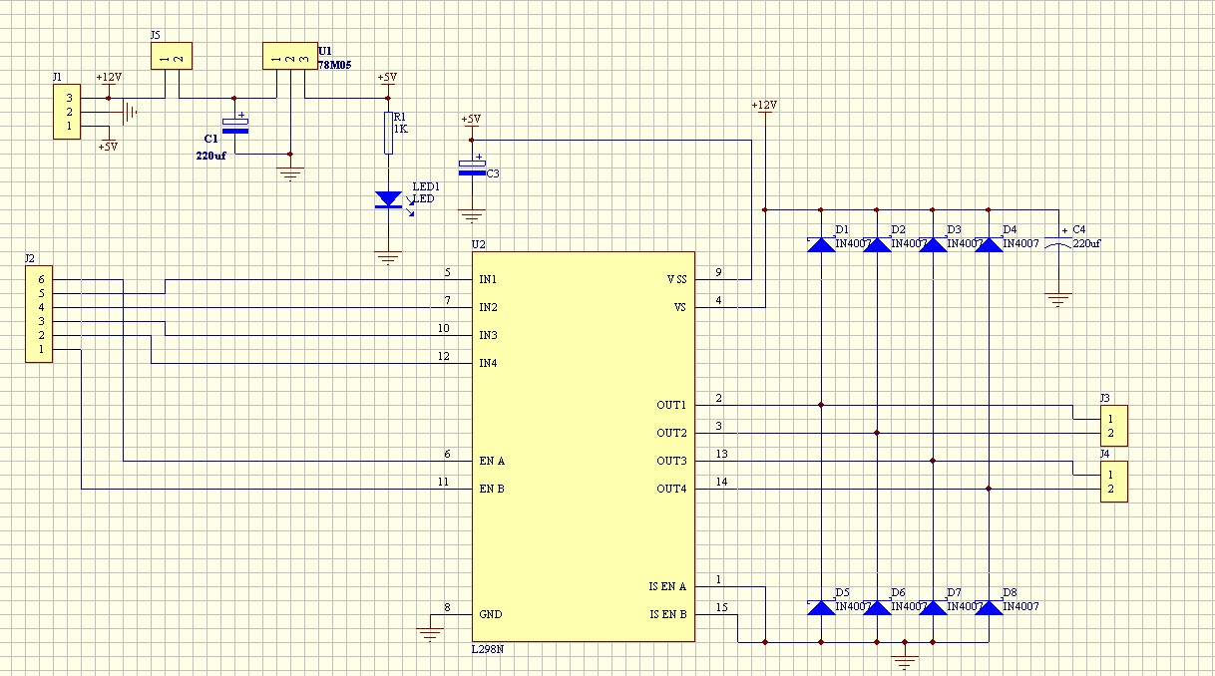
Figura 9 - Esquemático modulo puente H L298

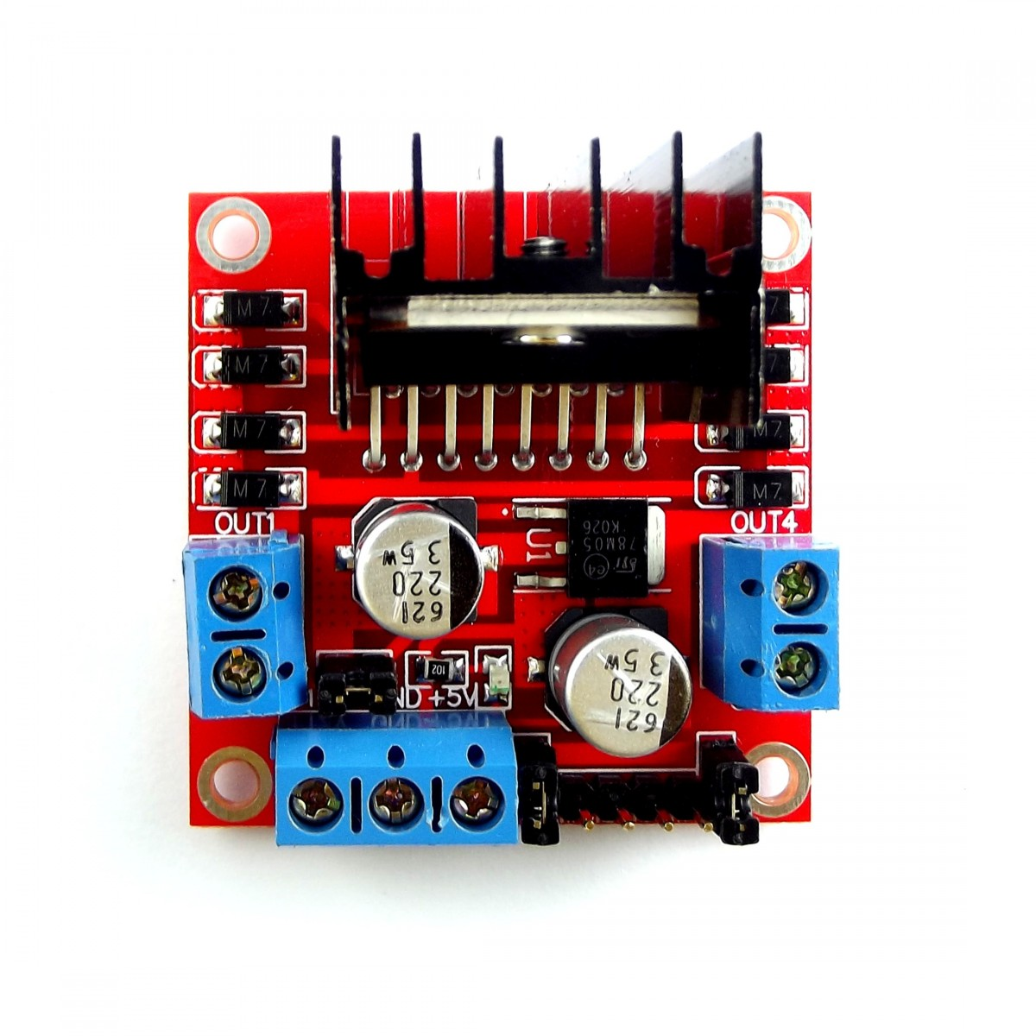
Figura 10 - Modulo puente H L298

SELECTOR DE VELOCIDAD

Se utiliza un potenciómetro rotativo lineal de 5 kohm

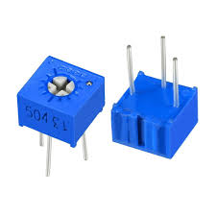

Figura 11 - Potenciómetro rotativo

MOTOR DE CORRIENTE CONTINUA

Micro motor modelo N20, con caja reductora de engranajes de metal. Tensión nominal 6 VDC y velocidad angular 2000 RPM.

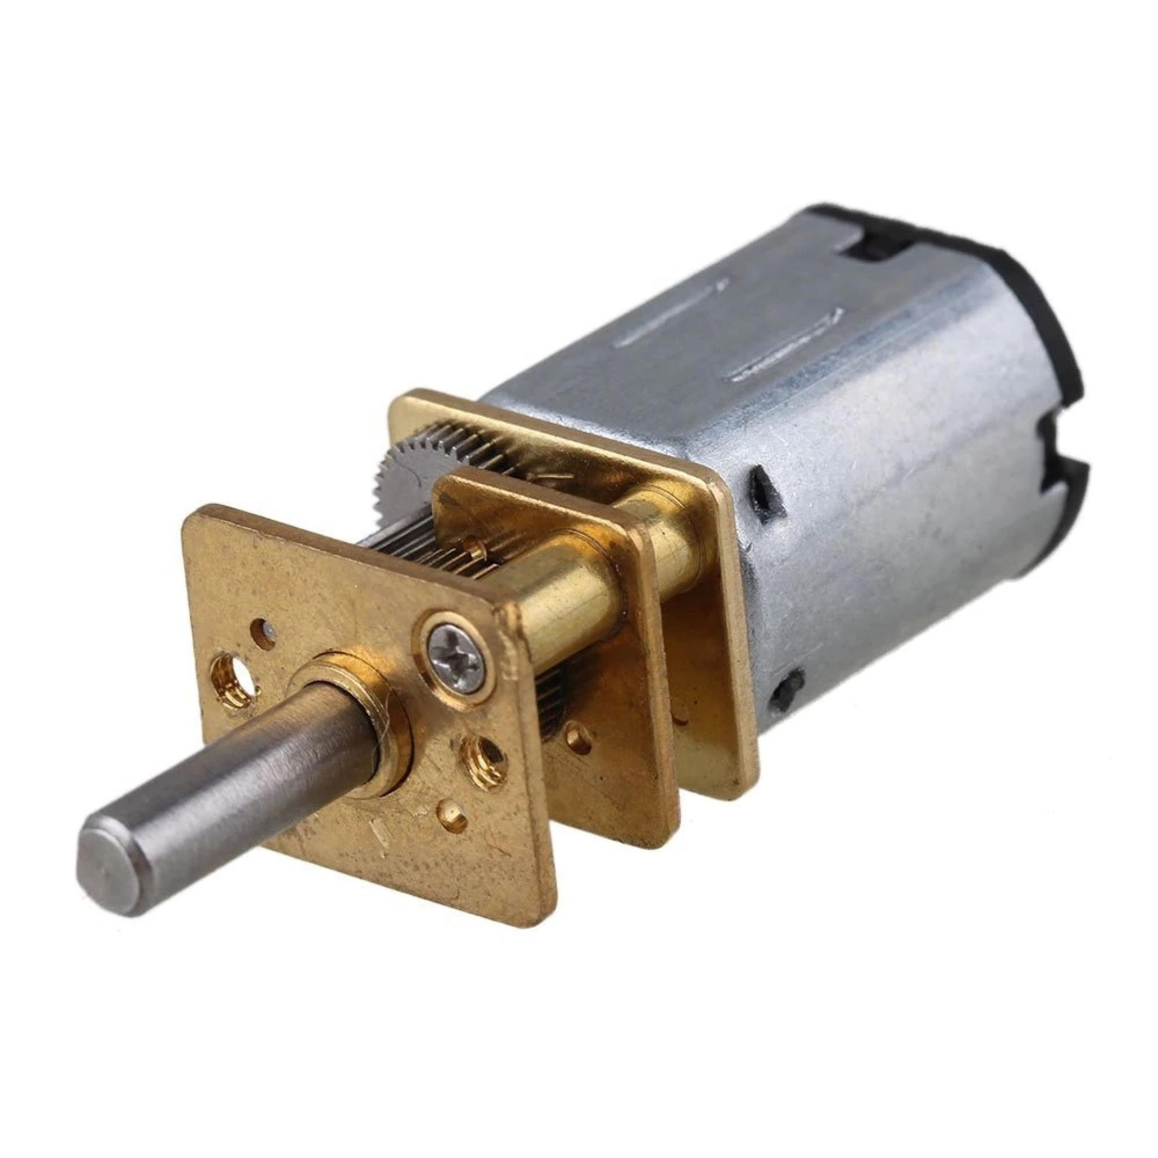

Figura 12 - Micro motor N20

SENSOR DE VELOCIDAD

Se diseño un encoder óptico con una barrera infrarroja TCST2103 y un disco ranurado de 12 pasos realizado con impresora 3D.

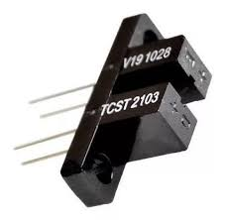
Figura 13 - Barrera infrarroja TCST2103
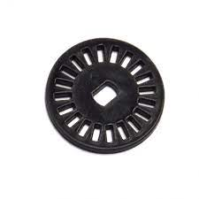
Figura 14 - Disco ranurado

SOPORTE DE MOTOR

Se realizó en 3D un soporte para el motor

Falta FOTO

Figura 15 - Disco ranurado

DIAGRAMA EN BLOQUES CON INTERCONEXION DE PINES
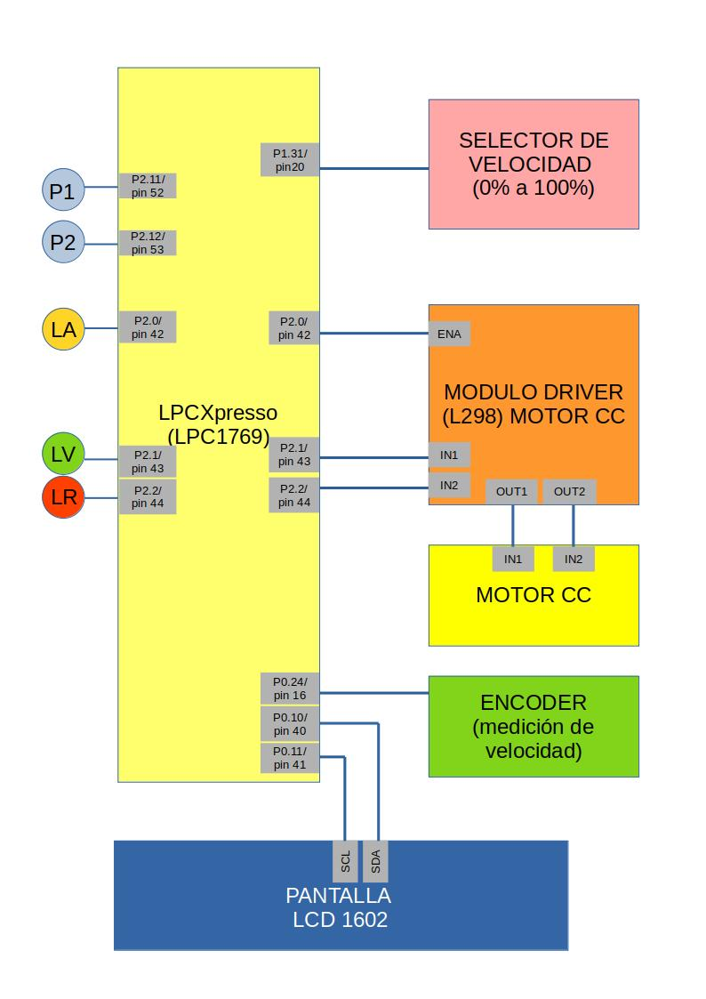
Figura 16 - Diagrama en bloques

DESCRIPCIÓN DEL SOFTWARE

Hacer un diagrama en bloques de las tareas interactuando mostrando la intereccion entre si y los recursos del SO (FALTA)
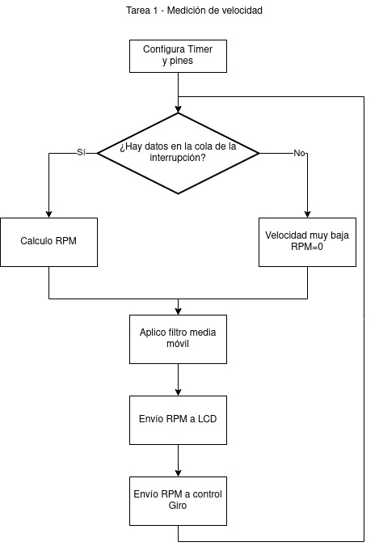

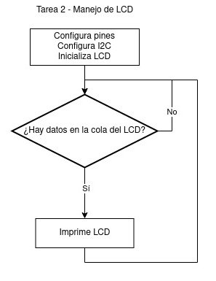
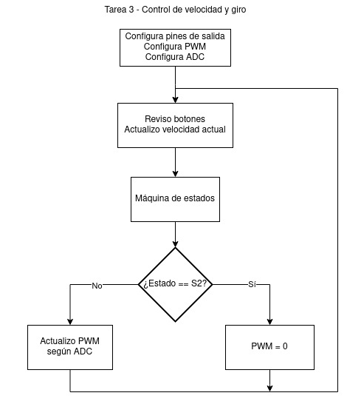

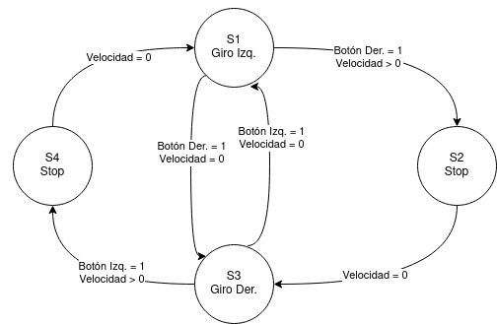

ALCANCE DE LOS SENSORES Y ACTUADORES:

En la siguiente tabla se detalla el rango de medición, resolución y precisión de cada uno de los sensores y actuadores:

Tabla 1.
Sensor / Actuador | Rango | Resolución | Precisión | Unidad
Selector de velocidad | 0 a 100 | 1 | ± 0,1 | %
velocidad  rotacional | 0 a 2000 | 1 | ± 1 | rpm

DISPOSITIVOS DE CONTRASTE

- Sensor de velocidad rotacional: para la verificación de la correcta indicación de la velocidad, se compara con un tacómetro óptico con su correspondiente certificado de calibración demostrando trazabilidad a patrones nacionales o internacionales.

ANALISIS DE TEST POINT

